使用前请仔细阅读说明书

THB-3000D | 电子布氏硬度计

使用说明书
通过ISO9001-2000国际质量管理体系认证

执行标准：GB/T 231.2-2002
注意事项
- 本仪器的电源插座必须用单向三芯插座，接地端必须符合规定的保护接地要求。
- 在使用本仪器前应仔细阅读使用说明书，详细了解仪器操作步骤及使用注意事项，避免由于使用不当而造成仪器损坏或发生人身安全事故。
- 本仪器各电器元件、开关、插座安置位置，严禁自行拆装。如果擅自拆装，将有可能引发事故。
- 仪器机构、电器严禁擅自拆装，造成仪器损坏或发生人身事故，责任由用户自负。

目 录

1 产品简介 3
2 主要技术参数 4
3 硬度计的安装和调试 5
4 各键的功能 6
5 硬度计的调整和注意事项 14
6 硬度计的保养 15
7 电气原理简介 15
8 读数显微镜的使用 16
9 布氏硬度计算 18
10读数显微镜保养注意事项 19
11 装箱单 19

- 产品简介
硬度是材料机械性能的重要指标之一，而硬度试验则是判断金属材料或产品零件质量的重要手段。所谓硬度，就是指材料在一定条件下，抵抗另一本身不发生残余变形物体压力的能力。抵抗的能力越大，硬度越高，反之则硬度低。
布氏硬度试验主要用于铸铁、钢材、有色金属等材料的硬度测定，此外还可以用于硬质的塑料、电木等某些非金属材料硬度的测定。适用于工厂、车间、试验室、大专院校和科研机构。
布氏硬度试验是用一定直径的钢球，以规定试验力压入被试验物体的表面（图一），经规定的保持试验力时间后，卸除试验力，用读数显微镜测量试件表面的压痕直径，计算压痕的球形表面积所承受的平均压力（N/mm²），即布氏硬度值。从以下计算公式中可得到布氏硬度值：
2F
πD（D-√D²-d²
HB=0.102×

式中：F——通过钢球加在试样上的试验力，单位为N。
D——钢球直径，单位为mm。
d——压痕直径，单位为mm。
0.102——规定的系数。
图1
- 主要技术参数
2.1 试验力级数：612.9N（62.5kgf） 4900N（500kgf）
980N（100kgf） 7355N(750kgf)
1225N（125kgf） 9800N（1000kgf）
1839N（187.5kgf） 14700N（1500kgf）
2452N（250kgf） 29400（3000kgf）
2.2 硬度测试范围：8～650HBW
2.3 示值精度：
标准硬度块 | 示值最大误差δ(%) | 示值重复性误差Hcf(%)
≤125 HBW | ±3 | ≤3.5
125 HBW＜HBW≤225 HBW | ±2.5 | ≤3.0
＞225 HBW | ±2 | ≤2.5
2.4 读数显微镜放大倍率：15倍
2.5 测微鼓轮最小分度值：0.005mm
2.6 试样最大高度：240mm
2.7 压头中心至机体最大距离：130mm
2.8 电源电压：AC220V/50Hz
2.9 外形尺寸：（760×530×185）mm
2.10 重量：120kg

- 仪器安装和调试
3.1 硬度计的工作条件
3.1.1 硬度试验应在室温（23±5）℃范围内进行，如果超出该温度范围，则应在检验报告中说明：
3.1.2 环境清洁，无震动；
3.1.3 周围无腐蚀性气体：
3.1.4 安装在稳固的工作台上，（外形尺寸仅作参考）并调至水平，水平度不应超过0.2/1000，在工作台上适当的位子上开一个Φ80-90的孔，为丝杆升降之用（如图2）。
图2
3.2 拆箱和安装
3.2.1 旋下外包装箱下面的四个螺母，将外包装箱向上托出，吊起硬度计，卸下底板上的四个安装螺钉，将硬度计放在调试好的工作台上。
3.2.2 卸去升降丝杆和压头轴之间的垫块，用汽油将升降丝杆上面防锈油擦干净，待干燥后涂上适量薄质机油润滑。
3.2.3 打开上盖，观察一下刀垫架，刀口是否在刀垫中，如果刀垫架脱出刀口，请用手按下主杠杆将刀垫架套在刀口上。（这种情况一般不会产生，只在发生剧烈震动的情况下才会发生。）（如图3）装上上盖。
3.2.4 接通电源，打开开关，硬度计自动进入工作位置。
图3
大杠杆
- 各键的功能
图4所示为THB-3000D型电子布氏硬度计前面板。图的上半部分为LCD，关于其细节，本手册在后面的章节中将会有说明。图的下半部分为键盘。本章将对键盘上各键的功能和LCD功能及显示界面进行详细说明。

4.1 操作面板功能介绍
面板功能及介绍如下。（如图4）
图4 面板功能介绍
4.1.1 本机布氏硬度试验的试验力根据试验的需要，有612.5～29400N共十级试验力，按所选择的试验力对应的压头有指示灯点亮。
4.1.2 试验状态显示：试验时分三个阶段，加荷阶段 灯点亮，保荷阶段 灯点亮，卸荷阶段 灯点亮。
LOADING
DWELL
UNLOADING
4.1.3 各键功能
<SETUP>（调节选项键）
在你连续按下< SETUP >两次之后，设置界面会显示在LCD上（见图7）。你可以通过按<↓>和<↑>选择调节选项。
<DELETE>（删除键）在加卸荷界面中，卸荷状态下，按此键两次返回初始界面。
<STOP> （停止键）按此键一次中断正在进行的加、卸荷状态，进入计算界面。
<OK> （确认键）按此键一次确认所选的操作，按两次保存所设置的参数。
〈C〉（清除键）在初始界面按此键可进入计算界面（见图5），在直径输入错误时，清除输入错误的数值。
HBW
D1：0.000mm FORCE: 62.5kgf
D2：0.000mm DWELL: 10S

DATA/TIME: No:

图5 计算界面

数字键：<0>，<1>，… … <9>
计算布氏硬度值的公式储存在硬度计的一体化计算器内。你可以通过数字键把测量读数输入计算器后得到硬度值。
在你输入直径的测量读数并按<OK>后，系统会自动换算出直径的长度值，按<OK>键确认，则对应的硬度值计算结果将显示在屏幕上。
如果你输入数字有误，你可在按<OK>之前按<C>键删除输入的数字。

<PRINT>（数据输出键）
如果您选择本机打印输出，请直接按<PRINT>键。（打印机可根据用户要求配置）
4.2显示界面
4.2.1打开电源开关，听见“滴滴”两声之后显示初始画面，这时LED灯亮，电机运动检测，再次发出“滴滴”两声之后自检正常，显示初始界面（如图6）。
图6 初始界面
4.2.2 保荷时间设置
按两次<SETUP>进入设置界面（见图7），通过按<↑>、<↓>使光标移到<DWELL>后,按<→>、<←>，对保荷时间(1～60秒)进行设置（开机设置时间为15S）。
DWELL<S> 15S
INDENTER 2.5 5 10
FORCE(kgf) 62.5 100 125 187.5
- 500 750
1000 1500 3000
ALOAD AUTO MANULE
<OK>:SAVE <STOP>:EXIT

图7 设置界面
4.2.3 压头规格选择
在设置界面中（见图7），通过按<↑>、<↓>使光标移到<INDENTER>后,按<→>、<←>，对压头规格进行选择，菜单中2.5、5、10分别表示压头球直径为Φ2.5、Φ5、Φ10mm（开机设置压头规格为Φ2.5）。
4.2.4 试验力选择
在设置界面（见图7），通过按<↑>、<↓>使光标移到<FORCE>后,按<→>、<←>，对试验力进行选择。选择时光标会按与压头球直径相对应的试验力跳跃移动（不相对应的试验力不会被光标选中）。
注意：根据布氏硬度试验法，压头球直径与试验力有一定关系，不能任意选择，应满足表三。
4.2.5 选择测量方式
在设置界面（见图7），通过按<↑>、<↓>使光标移到<ALOAD>后,按<→>、<←>，对测量方式进行选择（开机设置测量方式为自动AUTO）。
在设置完成后，按<OK>键一次确定所选操作，再按<OK>键一次保存所设置的参数，系统进入工作界面，“LOADING”闪烁（见图8）。
LOADING
0.0 Kgf
DWELL：15S FORCE：500Kgf
ALOAD: AUTO

图8 工作界面
注意：本机保荷时间的原始设置为15秒，压头直径为Φ2.5mm，试验力为612.9N的自动测试状态，每次开机后都恢复到原始设置。
4.2.6 报警
系统在加荷状态下具有自动检测功能，一旦加力，杠杆位置超过下限，系统会自动检测后跳出报警菜单（见图9），这时按<OK>键机器自动卸荷，卸荷成功后回到工作界面。
ALARM
Press <OK> CHECK

图9 报警菜单

4.3 硬度计的使用
4.3.1 压头的安装：将压头装入轴孔内，旋转紧定螺钉（2），使其轻压于压头轴心的扁平处，然后将试台直接安装在升降丝杆上，再将试样稳固地放置于试台上，保证在试验过程中不发生位移和绕曲，旋转旋轮（4）使试台缓慢上升，试样与压头轻轻地接触，旋紧紧定螺钉，转动旋轮，使压头与试块脱离。
注意：安装压头方法有二种，1.在安装压头时必须将试验力设定在≥500公斤。2.切断电源后按上述方法安装。
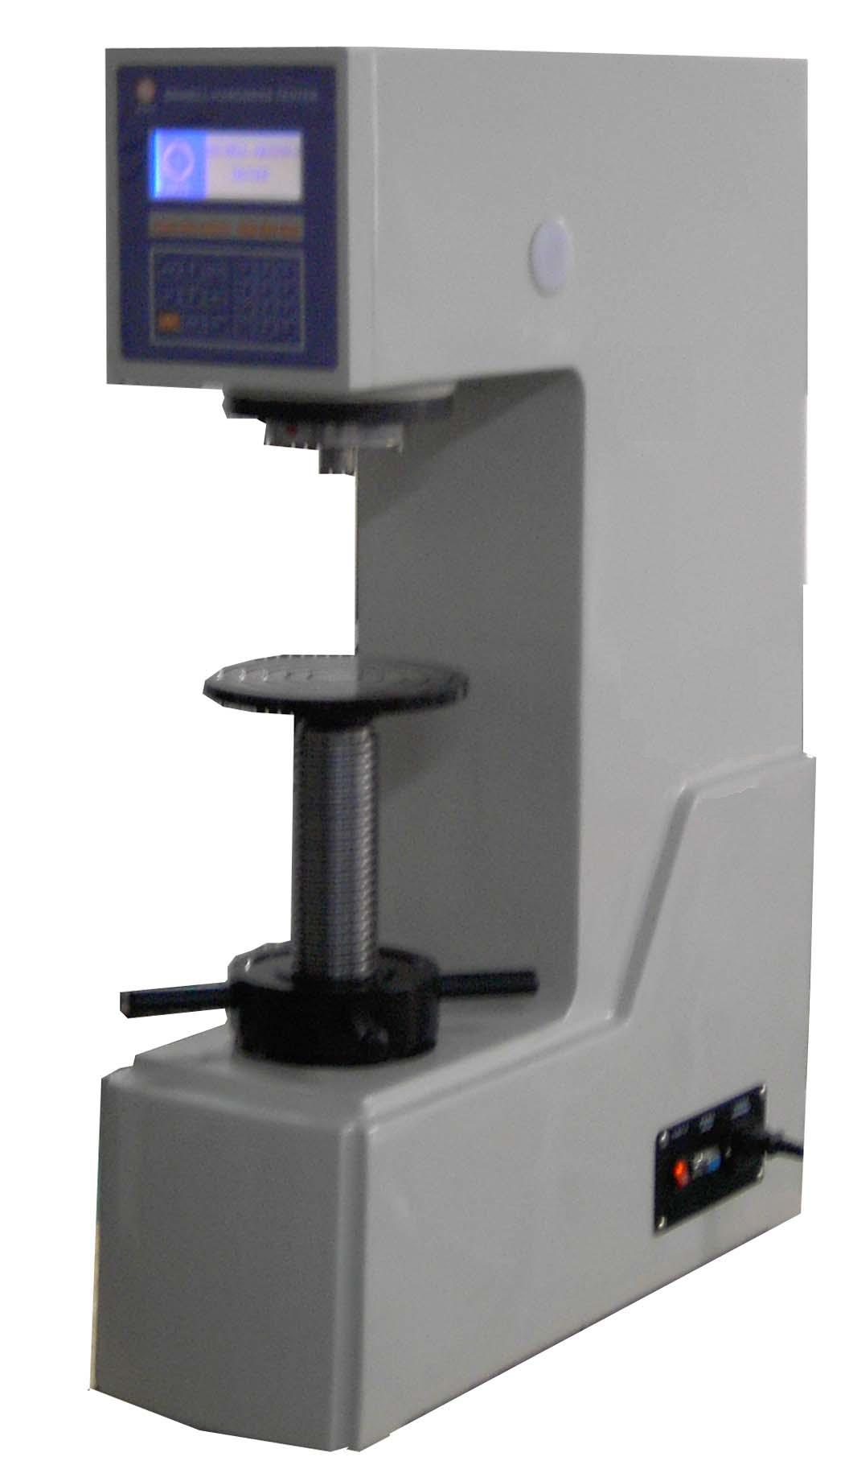
1
2
3
4
- 上盖板
- 紧定螺钉
- 开关
- 旋轮
图10 硬度计外形
4.3.2 打开电源开关，机器本身完成初始化，显示初始界面，大杠杆自动调整进入工作起始位置。开机时力值设定在612.9N（62.5Kgf）位置，开机时间设定在15秒，如果要选择其它试验力和保荷时间，请参阅操作面板功能介绍。
4.3.3 仪器试验前的准备工作就绪后，将试件平稳地放在工作台上，转动手轮，待工件接触压头的同时试验力也开始显示，当试验力接近自动加荷值时必须缓慢上升，到达自动加荷值时，仪器会发出“嘟”响声，同时停止转动手轮，加荷指示灯 点亮，试验力自动加载，运行到达所选定的力值时，保荷开始，保荷指示灯 点亮，加荷指示灯熄灭，并进行倒计时，待保荷时间结束，保荷指示灯熄灭，自动进行卸荷，同时卸荷指示灯 点亮，卸荷结束后指示灯熄灭，反向转动旋轮使工件与压头脱开，杠杆回复到起始位置，一次试验结束。
DWELL
LOADING
UNLOADING
本仪器的试验力共有十级：62.5Kgf～250Kgf为一档，自动加荷值为≥40Kgf.
500Kgf～3000Kgf为一档，自动加荷值为≥90Kgf.
注意：自动加荷值即为硬度计工作时的最小力值。操作旋轮时不要将力值超过此值太多，尽量略大于此值。当硬度计刚开始工作（加力）时，显示屏上的力变化过程不显示，当要到达预览设置的试验力时，才开始显示。
4.3.4 试验力的选择应使压痕直径在下列范围内
0.25D<d<0.6D
d——压痕直径（为保证此值，请按表一选择0.102F/D²的值，式中F单位为N。）
D——钢球直径
表一
材料 | 布氏硬度 | 0.102F/D²
钢 |  | 30
铸铁 | <140 | 10
铸铁 | ≥140 | 30
铜和铜合金 | <35 | 5
铜和铜合金 | 35～130 | 10
铜和铜合金 | >130 | 30
轻金属及其合金 | 35 | 2.5
轻金属及其合金 | 35～80 | 5，10
轻金属及其合金 | >80 | 10
4.3.5 试件的最小厚度可由表二查得，一般试件厚度不应小于压痕深度的8倍。压痕深度h值也可由下式求得：
根据HB=F/（πDh） 得h=F/(πd×HB)
直接观察：如果试样背面及边缘出现变形痕迹，试验结果视为无效，应重新选择钢球直径或试验力，重新测试。
表二
压痕平均直径  d | 试样最小厚度
压痕平均直径  d | 球直径
压痕平均直径  d | D=2.5 | D=5 | D=10
0.6  0.7  0.8  0.9  1  1.1  1.2  1.3  1.4  1.5  1.6  1.7  1.8  1.9  2  2.2  2.4  2.6  2.8  3  3.2  3.4  3.6  3.8  4  4.2  4.4  4.6  4.8  5  5.2  5.4  5.6  5.8  6 | 0.29  0.4  0.53  0.67  0.83  1.02  1.23  1.46  1.72  2 | 0.58  0.69  0.8  0.92  1.05  1.19  1.34  1.5  1.67  2.04  2.46  2.92  3.43  4 | 1.17  1.38  1.6  1.84  2.1  2.38  2.68  3  3.34  3.7  4.08  4.48  4.91  5.36  5.83  6.33  6.86  7.42  8

4.3.6 试验力作用方向应与试验面垂直，试验力的保持时间：黑色金属10～15秒，有色金属30秒，硬度小于35HBW时为60秒。
4.3.7 压痕中心距试样边缘距离不应小于压痕平均直径的2.5倍，两相邻压痕中心距不应小于压痕平均直径的3倍。硬度小于35HB时，上述距离应分别为压痕平均直径的3倍和6倍。如果不按这一标准试验，压痕会出现不对称现象，硬度值会出现偏高或偏低，得不到正确的测试数据。应在两相互垂直的方向上测量压痕直径，并取其算术平均值，压痕两直径之差不应超过较小直径的2%。
4.3.8 试样应制成光滑平面，其表面粗糙度不应低于1.6，若钢球直径为Φ2.5mm，试样的粗糙度应在0.8以上，以使压痕边缘清晰，保证测量结果的准确性。试样表面应无氧化皮、电镀层以及表面受热或其他污物。
4.3.9 硬度计有多级试验力，各级试验力应选用（表三）中规定的标称值。
表三
硬度符号 | 钢球直径  mm | 0.102F/D²  （F/D²） | 试验力F  N(Kgf)
HBW 10/3000 | 10 | 30 | 29400(3000)
HBW 10/1500 | 10 | 15 | 14700(1500)
HBW 10/1000 | 10 | 10 | 9800(1000)
HBW 10/500 | 10 | 5 | 4900(500)
HBW 10/250 | 10 | 2.5 | 2450(250)
HBW 10/100 | 10 | 1 | 980(100)
HBW 5/750 | 5 | 30 | 7350(750)
HBW 5/125 | 5 | 5 | 1225(125)
HBW 2.5/187.5 | 2.5 | 30 | 1839(187.5)
HBW 2.5/62.5 | 2.5 | 10 | 613(62.5)

- 硬度计的调整和注意事项
本仪器在出厂前的全面测试中，各项技术要求均已达到国家标准，出厂后如由于装拆或运输或电压等方面原因，可能会造成仪器某些数据的变动，一般可做以下处理：
5.1 每次开机应用29400（3000Kgf）试验力压几次，使仪器变形量消除，电器元件运行正常，减少测试误差。
  - 仪器的各级试验力的加卸荷信号均由传感器反馈得到的，传感器的输出信号是相当微弱的，为此我们在电路中已经加装了抗干扰组件，但为保证仪器的正常工作及避免可能发生的不必要的损坏，请在仪器的使用时周围应避免强电干扰源，测试结束应关机。
  - 硬度计在出厂前所有的螺钉与并帽都并紧的，但由于在使用中加卸荷丝杆一直处于正反转动的情况下，万一发觉转动时声音异常，请检查一下带轮处的二只并帽是否松动，如发觉松动，请用工具将并帽并紧。
  - 仪器电源应有可靠接地和稳压装置。
  - 打开电源开关，杠杆自动调整进入工作起始位置。电子布氏硬度计的杠杆在上升、下降时有一个极限位置，在大杠杆尾部处安装一个接近开关磁头座。在主体右侧近后盖处安装上下两只接近开关，控制大杠杆的起始位置及总的行程。A，B两只接近开关正常时都接近A接近开关。开机时，电机转动，使杠杆上升，使上面A接近开关得到大杠杆原点位置送给计算机，然后确保机器压头位置为空，机器传感器调零，电机正向加载几转到达杠杆加载起始位置，使杠杆回到起始位置。请注意不能擅自变动接近开关的位置，下面B接近开关是为下限位置而设置。当加荷到B接近开关时，起保护作用，电机停止加荷同时显示屏显示“ALARM”，按<OK>键反转卸荷。此时说明：（1）0.102F/D²值选择不当，适当把力值选小些。（2）试台上没有工件。（3）压力传感器失灵。（应通知厂方保修）
  - 仪器在加卸荷过程中会发出一些轻微的响声，这是加荷机构在作自动调整，属正常现象。
  - 为了不断改善仪器的质量，本公司会适当更新仪器结构，故使用说明书所述内容与仪器略有不同，但不影响操作功能，恕不另行通知，敬请原谅。
6.硬度计的保养
6.1 硬度计升降丝杆等活动表面，均需定期加油润滑。
6.2 硬度计测试完毕后应关闭电源。
6.3 硬度计不使用时应罩上防尘罩，以免灰尘进入机器内部。
6.4 如硬度计有一段时间不使用，在重新使用时开机后过一段时间再使用。以使内部的电器元件预热，保证使用精度。

7.电气原理简介
THB-3000D型电子布氏硬度计改变以往的砝码式加荷方法，采用CPU控制，传感器采集信号，步进电机加荷的闭环控制系统。AD转换器转换一次典型值为25μs，非线性±1/2LSB。
电气原理如下：从LF-3T轮辐式传感器中采集到电信号。经过运算放大后，输入到AD574，经AD转换后，把电压模拟信号变成12位的数字信号，再经CPU运算处理后，控制电机进行加荷、保荷、卸荷等动作。

8.读数显微镜的使用
8.1 显微镜外形结构示意图，见图9
图9 显微镜外形结构
8.2 配套的读数显微镜主要用于布氏硬度压痕的测量，它结构简单，操作方便。
8.3 技术参数
显微镜放大倍数15×,像方有效视场11mm，有效测量范围8mm。
目镜分划尺分度值（每小格） | 目镜分划尺刻度数 | 测微鼓轮最小分度值（每小格） | 测量精度
1mm | 8mm | 0.01mm | 0.005mm
8.4 使用方法
8.4.1 将读数显微镜置于硬度块或试件上，在长镜筒的缺口处用自然光或灯光照明。在试场中应同时看清分划板上的字和刻线，如感觉压痕不清晰，可转动目镜调节套调至清晰。硬度块或试件上的压痕应同时清晰，这在出厂时已调整好。
8.4.2 进行测量时，转动读数鼓轮，在读数鼓轮的圆周上刻有0-90的数字和100格线条，每一小格读数为0.01mm，转动鼓轮一圈读数为1mm。鼓轮刻线见图10。
8.4.3 目镜内有二块分划板，在目镜固定分划板上刻有0-8的数字，每一个数字间隔为1mm分划板刻线见图11，在活动分划板上刻有用于测量的黑色刻线。
8.4.4 当鼓轮开始转动后，刻有黑线的活动分划板开始移动，这时即可对压痕进行测量。测量时先将移动直线上面两根刻线的微小空间与压痕直径一边相切，记录测得的数据，然后再转动鼓轮，用同样方法移动刻线到压痕直径的另一边，再记录测得的数据。两数据之差即为压痕直径。
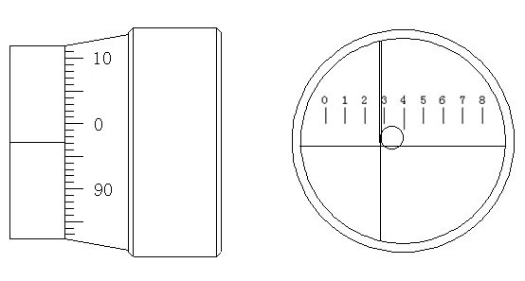
图10 读数鼓轮 图11 分划板刻线示意图
8.4.5 测试举例：将一打好布氏硬度压痕的硬度块或试件平稳的放在工作台上，然后把读数显微镜放在硬度块或试件上，在视场中可见一被放大的测试压痕。测量时，先转动读数鼓轮用以上的测量方法（见8.4.4），得一读数为2.971mm，（2.971mm是这样读取的：2是分划板上直接读取的见图11，97.1是鼓轮上读取的见图10），然后再转动读数鼓轮，使压痕直径的另一端与两根黑色刻线微小空间相切，又得一读数为4.000mm见图12，则二次读数之差即为压痕直径D1，D1为4.000-2.971=1.029，将读数显微镜旋转90°，在压痕垂直的方向按上述方法测量，得到压痕的另一直径D2为1.031，将两个方向压痕直径D1和D2分别通过硬度计操作面板上的数字键输入，按〈OK〉键确认即得硬度值。

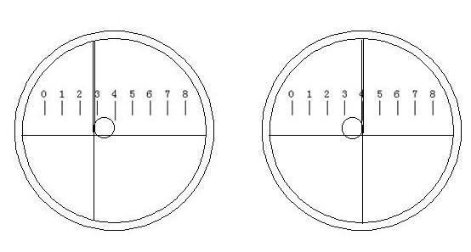
图12 测量压痕示例

9.布氏硬度计算
当一次测试完毕后，按〈STOP〉键进入布氏硬度计算菜单，见图13
HBW
D1：0.000mm FORCE:62.5Kgf
D2：0.000mm DWELL:15S

DATA/TIME: NO:

图13
如选择612.9N的试验力，Φ2.5mm球压头，计算上述压痕直径的布氏硬度值：将光标移动到D1处，从面板数字键中输入1.029，按<OK>键确认，此时光标跳到D2处，从面板数字键中输入1.031再按<OK>键确认，此时显示屏上显示71.7HBW即为此压痕的布氏硬度值。见图14

71.7 HBW
D1：1.029mm FORCE:62.5Kgf
D2：1.031mm DWELL:15S

DATA/TIME: NO:1

图14

10.读数显微镜保养注意事项
10.1 读数显微镜的精度在出厂时已调好，不允许自行拆装，由此而影响该显微镜的读数精度由客户负责。
10.2 读数显微镜存放和使用时，应避免灰尘，潮湿和有腐蚀性气体的环境中。
10.3 如读数显微镜透镜表面有脏物应用柔软的脱脂棉、擦镜纸拭擦，碰到油渍污染时，可用脱脂棉蘸取少许酒精和乙醚混合液轻擦。

11.装箱单
Φ2.5、Φ5、Φ10mm球压头 | 各一只
大、小平面试台，V型试台 | 各一只
标准硬度块
HBW/10/3000 | 一块
HBW/5/750 | 一块
保险丝 | 二只（2A）
电源线 | 一根
产品合格证书 | 一份
产品使用说明书 | 一份
15×读数显微镜 | 一只
塑料防尘罩 | 一只

